

Requerimientos Cambios Planes

26/04/2017

0.1

|  |  |
| --- | --- |
| **Nombre.** | **Matricula** |
| **Jesús Alberto Goiz Barrales.** | **24400085** |
| **Juan Alberto Gutiérrez Canto.** | **24400063** |
| **Brenda Robles Antonio.** | **24400073** |
| **Rene Moratilla Montes.** | **24400075** |
| **Guillermo Vivaldo Vazquez** | **24400093** |

**Control De Versiones**

|  |  |  |  |  |
| --- | --- | --- | --- | --- |
| Nombre Del Archivo | Versión | Fecha de modificación | Autor | Comentarios |
| Csoft-Requerimientos-Cambios_Planes-260417.docx | 0.1 | 26/04/17 | BRA | Creación del documento |
|  |  |  |  |  |
|  |  |  |  |  |
|  |  |  |  |  |
|  |  |  |  |  |
|  |  |  |  |  |

# Índice

**Requerimientos** **2**

Funcionales 3

No Funcionales 3

Pruebas 4

# Requerimientos

Para el cambio de planes, es necesario contemplar todos y cada uno de los valores del registro de planes.

## **Funcionales**

Para los planes son necesarios los siguientes datos, así como su interacción:

|  |  |  |  |  |
| --- | --- | --- | --- | --- |
| ID RQ | ID CU | Descripción | Detalle | Restricciones |
| RF10.0 | 4.2 | El usuario “Administrador” podrá ver los datos del plan que se puede modificar. | Se introduce el id del plan que se quiera ver en la pantalla y se muestra un menú a manera de lista:  selecciona la opción a modificar.   1. Nombre del plan 2. Semestre 3. Materias.   selecciona la opción a modificar.  se recibirá la opción del campo que desea modificar. | No se aceptan opciones que no existan. |
| RF10.1 | 4.2 | El usuario “Administrador” podrá modificar los datos del plan, de la selección. | En caso de ingresar la opción 3 del R10.1, aparecerá la opción del requerimiento antes estipulado el RF8.1.   1. Listado de materias existentes. 2. Agregar nueva materia. 3. Regresar al menú anterior. |  |
| RF10.2 | 4.2 | El usuario “Administrador” podrá modificar los datos de un plan hasta que él no desee modificar más. | Cada vez que se modifiquen los datos se regresara al menú del requerimiento RF10.1, y podrá modificar los campos que él quiera las veces que quiera, si desea ya no modificar más, se presentara una opción en el menú para salir de la modificación. | Solamente se podrá modificar un campo por loop. |
| RF10.3 | 4.2 | El usuario “administrador”  al momento de seleccionar de dar la opción 3 en el caso RF8.1 se regresará al menú del caso 8.0 y se tendrá la opción de salir y visualizará el menú principal del RF15.0 |  |  |

## **No Funcionales**

El programa deberá de satisfacer una interfaz como la siguiente:

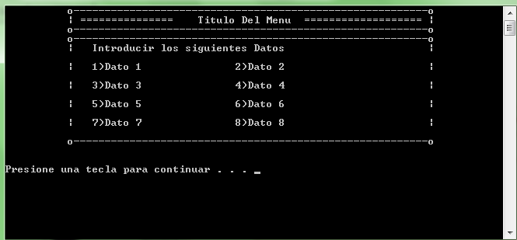

## **Pruebas**

Se espera que el sistema contemple todas las interacciones con el usuario, por lo que se probará la siguiente manera.

|  |  |
| --- | --- |
| Nombre de la Prueba | Prueba de cambio de plan |
| Caso de Uso | 4.2 |
| Objetivo de la Prueba | Verificar en DB que la modificación realizada sea correcta. |
| Descripción de la Prueba | Se ingresa a Sistema como usuario Administrador y se realiza por medio de la opción de Cambio Plan. |
| Test | 1.- Direccionarse a la opción Cambio Plan.  2.- Ingresar ID Plan.  3.- Seleccionar Campo a modificar.  3.1.- Escoger opción de materia existente o nueva.  4.- Ingresar datos nuevos.  5.- Confirmar  6.- Se repite el paso 3 hasta seleccionar la opción salir. |
| Resultados Esperados | Mensaje de Éxito:  Datos Plan (Se hará consulta a DB)   1. Nombre plan 2. Semestres 3. Materias |